Resolución del Pleno del Instituto de Transparencia, Acceso a la Información Pública y Protección de Datos Personales del Estado de México y Municipios, con domicilio en Metepec, Estado de México, de fecha veintisiete de noviembre de dos mil diecinueve.
VISTO el expediente formado con motivo del recurso de revisión 07632/INFOEM/IP/RR/2019, promovido por el C. XXXX XXXXX XXXXXXX, en lo sucesivo EL RECURRENTE, en contra de la respuesta emitida por la Protectora de Bosques del Estado de México, en lo sucesivo EL SUJETO OBLIGADO, se procede a dictar la presente resolución con base en lo siguiente:
RESULTANDO
- En fecha veintidós de agosto de dos mil diecinueve, EL RECURRENTE presentó a través de la Plataforma Nacional de Transparencia, vinculada con el Sistema de Acceso a la Información Mexiquense, en lo subsecuente EL SAIMEX ante EL SUJETO OBLIGADO, la solicitud de acceso a la información pública, a la que se le asignó el número 00045/PROBOSQUE/IP/2019, mediante la cual requirió por dicha vía y en su correo electrónico:
“¿que tipo de apoyos en 2019 se le han dado a los representantes de bienes comunales del municipio de Xalatlaco,Estado de México? - facilitar la solicitud o proyecto ejecutivo o (soporte) de los apoyos para los representantes de bienes comunales del municipio de Xalatlaco, Estado de México. -del apoyo respectivo que se le ha dado a los representantes de bienes comunales del municipio de Xalatlaco,Estado de México, económicamente ¿cuanto recurso se le ha depositado a los representantes de bienes comunales del municipio en comento?, solicito el soporte pertinente. -en el apoyo para reforestación, ¿cuantos arboles en 2019, se les ha enviado a los representantes de bienes comunales del municipio de Xalatlaco,Estado de México, para reforestación? ¿cuanto dinero se paga por árbol plantado?.” (Sic)
- De las constancias que obran en el expediente electrónico del SAIMEX, el Titular de la Unidad de Transparencia, mediante el folio número 00045/PROBOSQUE/IP/2019/TSP/0001, en fecha veintitrés de agosto de dos mil diecinueve, turnó el requerimiento de información a la Directora de Restauración y Fomento Forestal, en su calidad de Servidora Pública Habilitada, a fin de colmar la solicitud de acceso a la información; tal y como, se aprecia en la siguiente imagen:
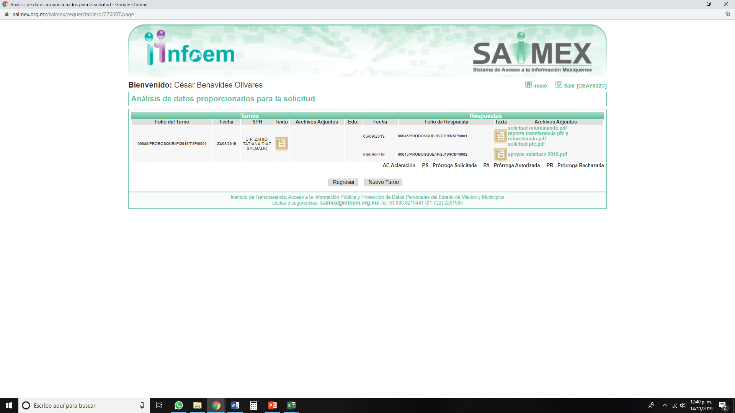
- Posteriormente, el día nueve de septiembre de dos mil diecinueve, EL SUJETO OBLIGADO dio respuesta a la solicitud de acceso a la información pública requerida por EL RECURRENTE, en los siguientes términos:
“1.- Con respecto al primer punto de su petición relativa a ¿qué tipo de apoyos en 2019 se le han dado a los representantes de bienes comunales del municipio de Xalatlaco, Estado de México? - facilitar la solicitud o proyecto ejecutivo o (soporte) de los apoyos para los representantes de bienes comunales del municipio de Xalatlaco, Estado de México. Se informa que, derivado de la revisión exhaustiva en los archivos 2019 de PROBOSQUE, se le han otorgado apoyos de los Programas Reforestando EDOMÉX y Plantaciones Forestales Comerciales – Reconversión Productiva, a los bienes comunales del municipio de Xalatlaco. 2.- Con relación al segundo punto de su petición, relativo al apoyo respectivo que se le ha dado a los representantes de bienes comunales del municipio de Xalatlaco, Estado de México, económicamente ¿cuanto recurso se le ha depositado a los representantes de bienes comunales del municipio en comento?, solicito el soporte pertinente. Se informa que, derivado de la revisión exhaustiva en los archivos 2019 de PROBOSQUE, se le han depositado 215,075 pesos, a los bienes comunales del municipio de Xalatlaco. 3.- Con relación al tercer punto de su petición, relativo al apoyo para reforestación, ¿cuantos arboles en 2019, se les ha enviado a los representantes de bienes comunales del municipio de Xalatlaco, Estado de México, para reforestación? Se informa que, se han entregado 160,270 árboles a los bienes comunales del municipio de Xalatlaco. 4.- Con relación al cuarto punto de su petición, relativo a ¿cuánto dinero se paga por árbol plantado? Se informa que, PROBOSQUE, No realiza pagos por cada árbol que se planta. Existen los programas de Reforestando Edoméx y Plantaciones Forestales Comerciales – Reconversión Productiva, que otorgan un incentivo económico por cada hectárea plantada, el cual se entrega directamente a los beneficiarios. Se adjuntan documentos en versión pública.” (Sic)
Asimismo, EL SUJETO OBLIGADO adjuntó a su respuesta los siguientes archivos electrónicos:

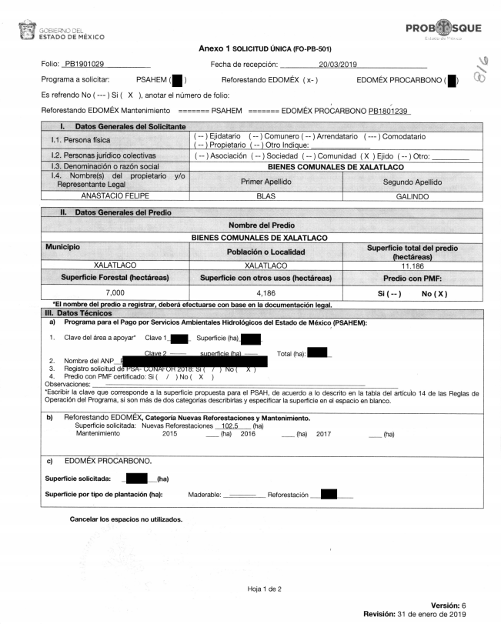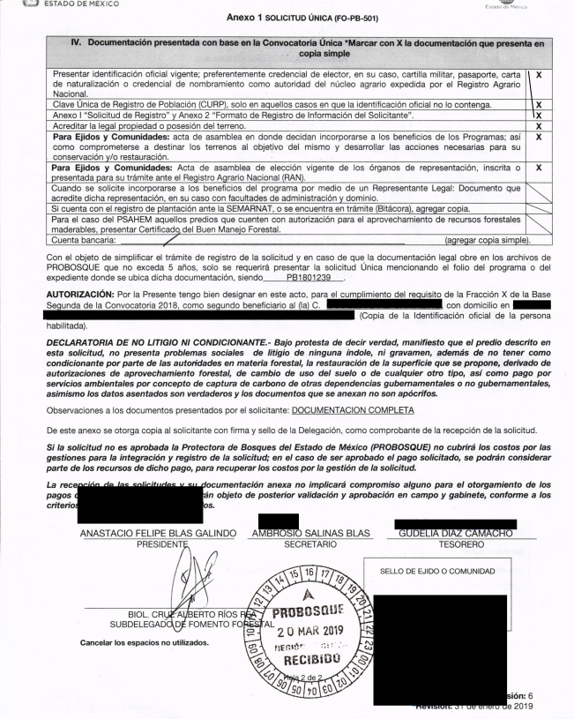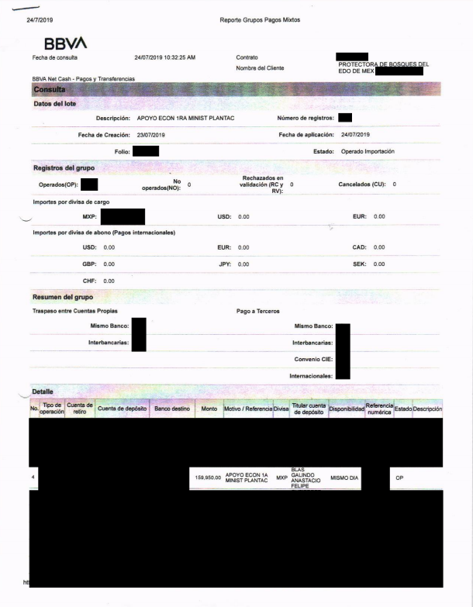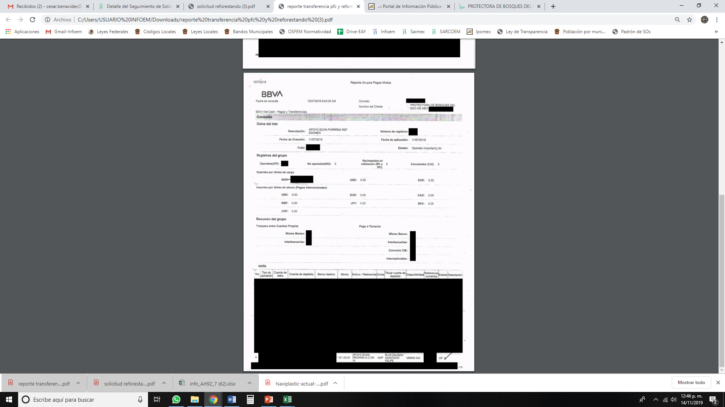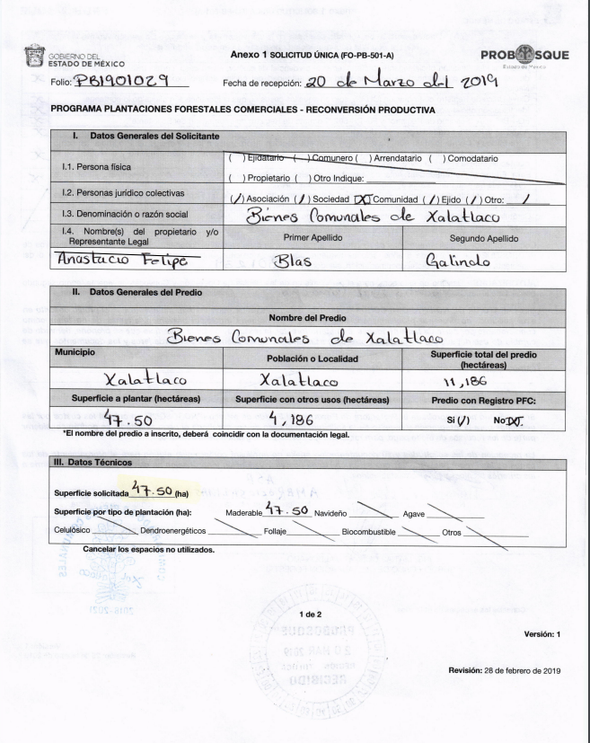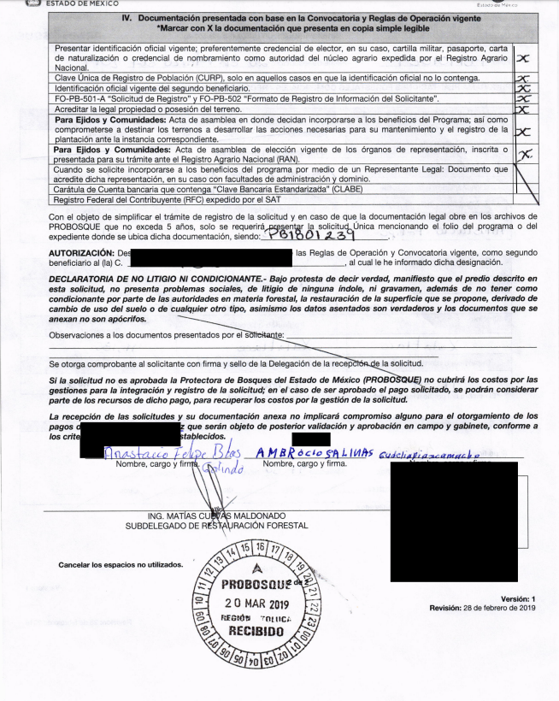
- Inconforme con la respuesta del SUJETO OBLIGADO, en fecha veintiséis de septiembre de dos mil diecinueve, EL RECURRENTE, a través del SAIMEX, interpuso el recurso de revisión objeto del presente estudio, al que se le asignó el número al rubro citado, en el que señaló como acto impugnado, lo siguiente:
“En la solicitud de información pedimos el proyecto ejecutivo, en donde nos tenían que haber mandado un documento con la petición y todo el procedimiento de aceptación y depósitos de dinero, así como la planacion de entrega de futuros apoyos del mismo proyecto y del cual no se ha recibido ningún tipo de información en este sentido, la prueba de esto es que en la respuesta de probosque no adjuntan ningún archivo con tal información.” (Sic)
Asimismo, EL RECURRENTE indicó como razones o motivos de inconformidad:
“En la solicitud de información pedimos el proyecto ejecutivo, en donde nos tenían que haber mandado un documento con la petición y todo el procedimiento de aceptación y depósitos de dinero, así como la planacion de entrega de futuros apoyos del mismo proyecto y del cual no se ha recibido ningún tipo de información en este sentido, la prueba de esto es que en la respuesta de probosque no adjuntan ningún archivo con tal información.” (Sic)
- En fecha veintiséis de septiembre de dos mil diecinueve, el recurso de que se trata se envió electrónicamente al Instituto de Transparencia, Acceso a la Información Pública y Protección de Datos Personales del Estado de México y Municipios y con fundamento en el artículo 185, fracción I de la Ley de Transparencia y Acceso a la Información Pública del Estado de México y Municipios, se turnó, a través del SAIMEX, a la Comisionada EVA ABAID YAPUR, a efecto de que decretara su admisión o desechamiento.
- En fecha dos de octubre de dos mil diecinueve, atento a lo dispuesto en el artículo 185, fracciones I, II y IV, de la Ley de Transparencia y Acceso a la Información Pública del Estado de México y Municipios, se acordó la admisión a trámite del referido recurso de revisión, así como la integración del expediente respectivo, mismo que se puso a disposición de las partes, para que en el plazo máximo de siete días hábiles, EL RECURRENTE realizara manifestaciones, alegatos y ofreciera las pruebas que a su derecho conviniera y, en el caso del SUJETO OBLIGADO, para que exhibiera el Informe Justificado correspondiente.
- De las constancias que obran en el SAIMEX, se desprende que EL SUJETO OBLIGADO, en fecha diez de octubre de dos mil diecinueve, rindió su Informe Justificado; en los términos siguientes:

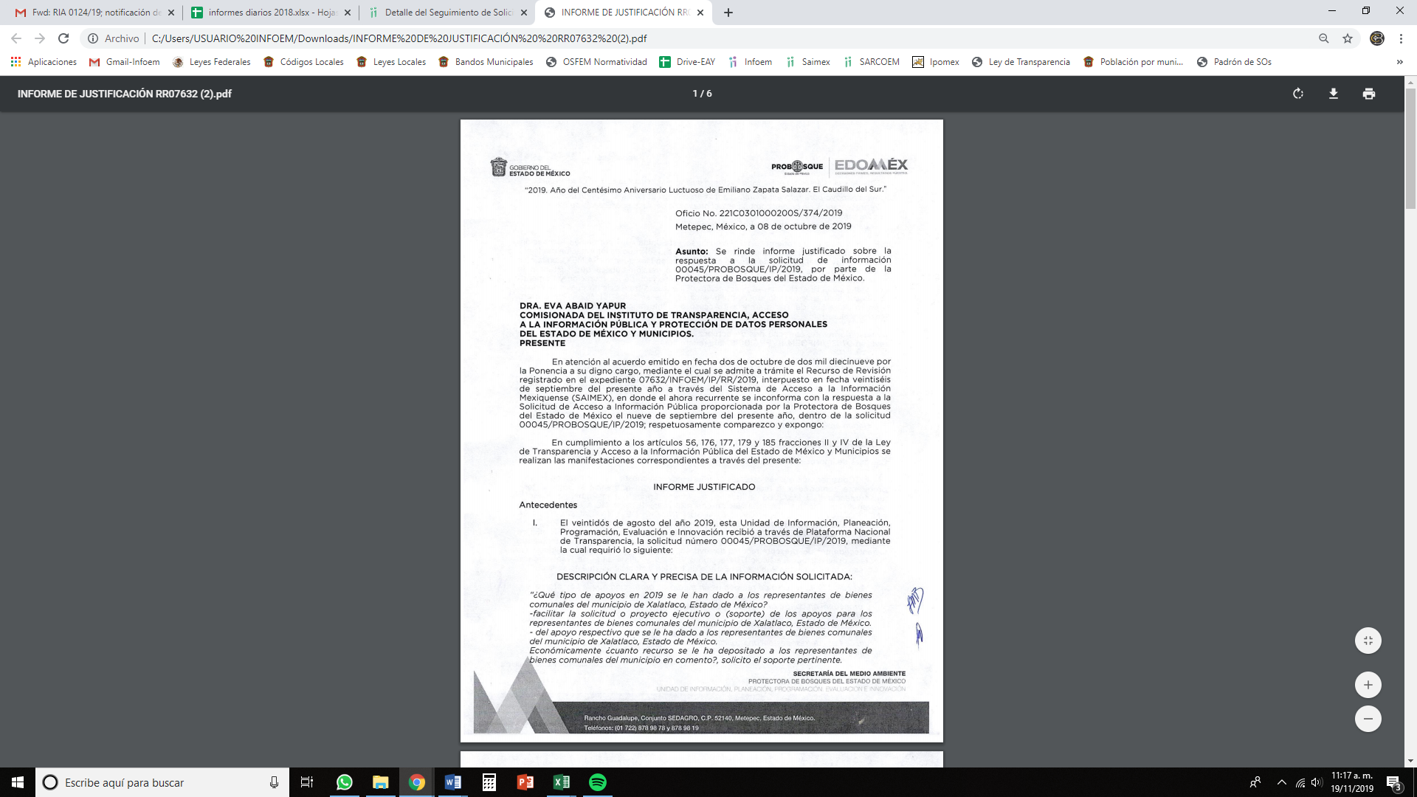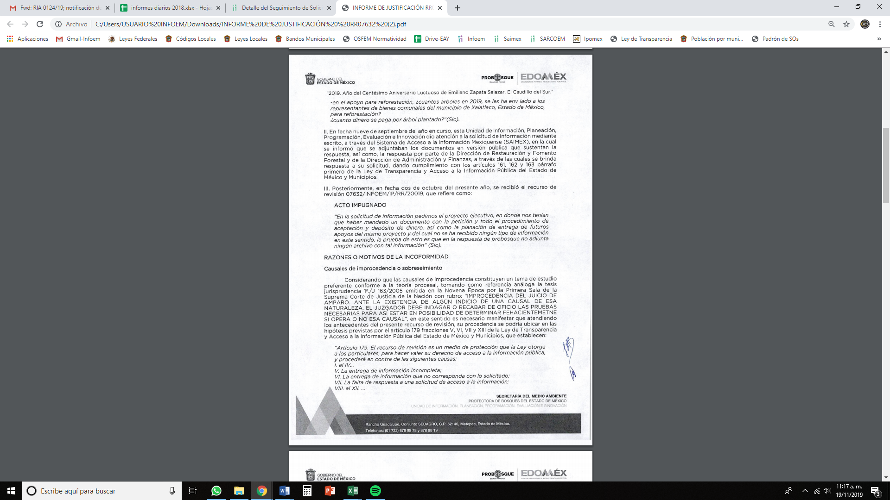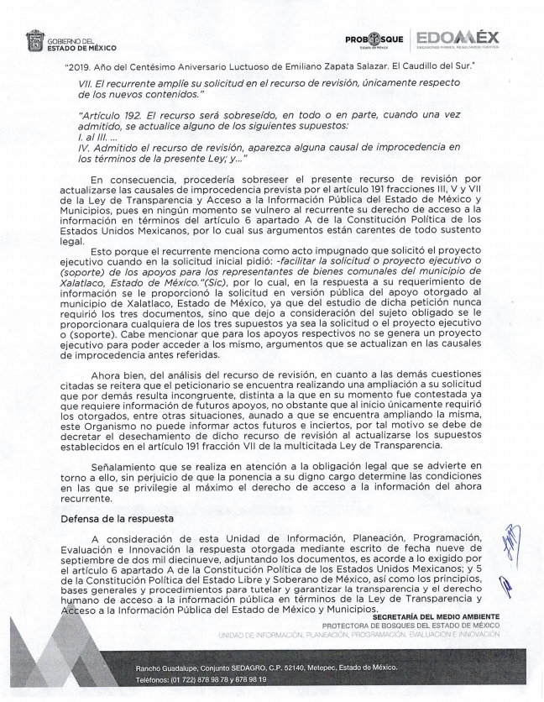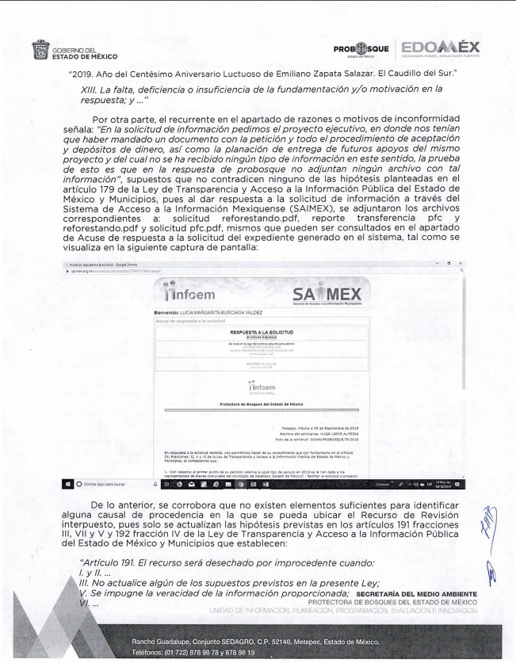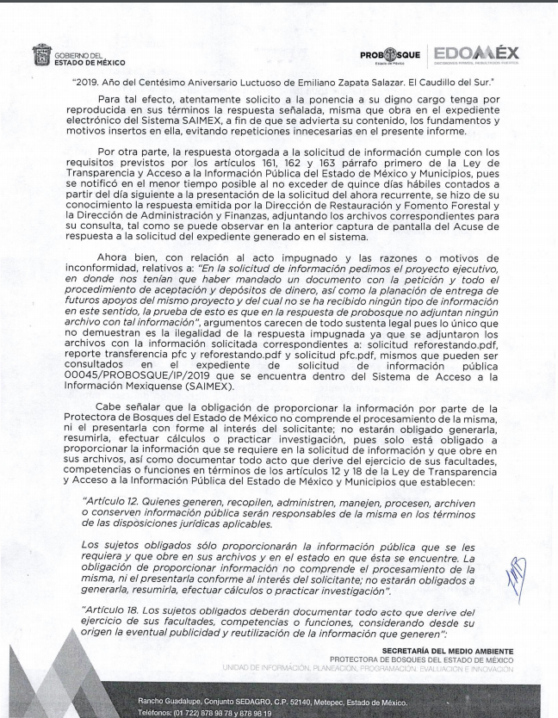
Asimismo, EL SUJETO OBLIGADO adjuntó a su Informe Justificado los archivos electrónicos denominados solicitud reforestando.pdf, reporte transferencia pfc y reforestando.pdf y solicitud pfc.pdf; los cuales consisten en los archivos remitidos en la respuesta; mismos que no se plasman en obvio de representaciones innecesarias, dada su extensión y toda vez que son del conocimiento del particular.
Cabe destacarse, que esta Ponencia Resolutora no hizo del conocimiento del particular el Informe Justificado y sus anexos, pues consideró que no se actualizó lo dispuesto por el artículo 185, fracción III de la Ley de Transparencia y Acceso a la Información Pública del Estado de México y Municipios.
- Por su parte, EL RECURRENTE no presentó manifestaciones, alegatos ni ofreció los medios de prueba que a su derecho convinieran.
- Una vez analizado el estado procesal que guardaba el expediente, en fecha dieciséis de octubre de dos mil diecinueve, la Comisionada Ponente acordó el cierre de instrucción; así como, la remisión del mismo a efecto de ser resuelto, de conformidad con lo establecido en el artículo 185, fracciones VI y VIII de la Ley de Transparencia y Acceso a la Información Pública del Estado de México y Municipios;
- En fecha trece de noviembre de dos mil diecinueve, la Comisionada Ponente acordó ampliar el plazo para resolver el recurso de revisión de mérito, por un periodo de hasta quince días hábiles, de conformidad con el artículo 181, tercer párrafo de la Ley de Transparencia y Acceso a la Información Pública del Estado de México y Municipios; y,
CONSIDERANDO
- Competencia. Este Instituto de Transparencia, Acceso a la Información Pública y Protección de Datos Personales del Estado de México y Municipios, es competente para conocer y resolver el presente recurso, conforme a lo dispuesto en el artículo 6, Apartado A, de la Constitución Política de los Estados Unidos Mexicanos; el artículo 5, párrafos vigésimo segundo, vigésimo tercero y vigésimo cuarto, fracciones IV y V, de la Constitución Política del Estado Libre y Soberano de México; los artículos 2, fracción II, 13, 29, 36, fracciones I y II, 176, 178, 179, 181, párrafo tercero y 185, de la Ley de Transparencia y Acceso a la Información Pública del Estado de México y Municipios, y los artículos 9, fracciones I y XXIV y 11 del Reglamento Interior del Instituto de Transparencia, Acceso a la Información Pública y Protección de Datos Personales del Estado de México y Municipios.
- Interés. El recurso de revisión fue interpuesto por parte legítima en atención a que fue presentado por EL RECURRENTE, quien formuló la solicitud de información pública número 00045/PROBOSQUE/IP/2019.
- Oportunidad. El recurso de revisión fue interpuesto dentro del plazo de quince días hábiles, contados a partir del día siguiente al en que EL RECURRENTE tuvo conocimiento de la respuesta impugnada; tal y como, lo prevé el artículo 178 de la Ley de Transparencia y Acceso a la Información Pública del Estado de México y Municipios, que establece:
“Artículo 178. El solicitante podrá interponer, por sí mismo o a través de su representante, de manera directa o por medios electrónicos, recurso de revisión ante el Instituto o ante la Unidad de Transparencia que haya conocido de la solicitud dentro de los quince días hábiles, siguientes a la fecha de la notificación de la respuesta.
A falta de respuesta del sujeto obligado, dentro de los plazos establecidos en esta Ley, a una solicitud de acceso a la información pública, el recurso podrá ser interpuesto en cualquier momento, acompañado con el documento que pruebe la fecha en que presentó la solicitud.
En el caso de que se interponga ante la Unidad de Transparencia, ésta deberá remitir el recurso de revisión al Instituto a más tardar al día siguiente de haberlo recibido.”
En esa tesitura, atendiendo a que EL SUJETO OBLIGADO notificó la respuesta a la solicitud de acceso a la información pública el día nueve de septiembre de dos mil diecinueve; así, el plazo de quince días hábiles que el artículo 178 de la Ley de la materia otorga al RECURRENTE para presentar el respectivo recurso de revisión, transcurrió del diez de septiembre al uno de octubre de dos mil diecinueve, sin contemplar en el cómputo los días catorce, quince, veintiuno, veintidós, veintiocho y veintinueve de septiembre de dos mil diecinueve, por corresponder a sábados y domingos, considerados como días inhábiles, en términos del artículo 3, fracción X de la Ley de Transparencia y Acceso a la Información Pública del Estado de México y Municipios; así como, el día dieciséis de septiembre de dos mil diecinueve, por ser considerado como suspensión de labores, de conformidad con el Calendario Oficial en Materia de Transparencia, Acceso a la Información Pública y Protección de Datos Personales para el año dos mil diecinueve y enero dos mil veinte, aprobado por el Pleno de este Instituto, el diecinueve de diciembre de dos mil dieciocho.
En ese tenor, si el recurso de revisión que nos ocupa, se interpuso el veintiséis de septiembre de dos mil diecinueve, éste se encuentra dentro de los márgenes temporales previstos en el precepto legal citado en el párrafo anterior y, por tanto, su interposición se considera oportuna.
- Procedibilidad. Del análisis efectuado, se advierte la procedibilidad del presente Recurso de Revisión, en razón de acreditación plena de todos y cada uno de los elementos formales exigidos por el artículo 180 de la Ley de Transparencia y Acceso a la Información Pública del Estado de México y Municipios, en atención a que fue presentado mediante el formato visible en EL SAIMEX.
- Estudio y resolución del asunto. Tal y como quedó precisado en los resultandos de la presente resolución, el particular requirió del SUJETO OBLIGADO, información de los representantes de bienes comunales del municipio de Xalatlaco, Estado de México, del año 2019, consistente en la siguiente:
1. Los apoyos otorgados;
2. La solicitudes o proyectos ejecutivos de los apoyos entregados;
3. El documento donde consten los recursos económicos depositados;
4. El número de árboles remitidos para reforestación; y,
5. El costo pagado por árbol plantado.
Al respecto, EL SUJETO OBLIGADO respondió al particular de la siguiente forma:
Requerimiento | Respuesta
1. Los apoyos otorgados a los representantes de bienes comunales del municipio de Xalatlaco, Estado de México, en el año 2019. | Se han otorgado apoyos de los programas Reforestando EDOMEX y Plantaciones Forestales Comerciales-Reconversión Productiva.
2. Las solicitudes, proyectos ejecutivos o soporte de los apoyos entregados a los representantes de bienes comunales del municipio de Xalatlaco, Estado de México, en el año 2019. | Remitió la solicitud única (FO-PB-501), de fecha veinte de marzo de dos mil diecinueve, del programa Reforestando EDOMEX, solicitado por los Bienes Comunales de Xalatlaco, a través de su representante legal, en supuesta versión pública.  Asimismo, envió la solicitud única (FO-PB-501-A), de fecha veinte de marzo de dos mil diecinueve, del programa Plantaciones Forestales Comerciales-Reconversión Productiva, solicitado por los Bienes Comunales de Xalatlaco, a través de su representante legal, en supuesta versión pública.
3. El documento o documentos donde consten los recursos económicos depositados a los representantes de bienes comunales del municipio de Xalatlaco, Estado de México, en el año 2019. | Se han depositado $215,075 pesos.  Asimismo, remitió un extracto de dos reportes de pagos mixtos de BBVA, en el que se advierten las referencias APOYO ECON 1ª MINIST PLANTAC y APOYO ECON PRORRIM G C NR 19, a nombre del representante legal de los bienes comunales de Xalatlaco, por los montos de $159,950.00 pesos y $55,125.00 pesos respectivamente, en supuesta versión pública.
4. El número de árboles remitidos a los representantes de bienes comunales del municipio de Xalatlaco, Estado de México, en el año 2019, para reforestación. | Se han entregado 160,270 árboles
5. El costo pagado por árbol plantado a los representantes de bienes comunales del municipio de Xalatlaco, Estado de México, en el año 2019. | No se realizan pagos por cada árbol que se planta, los programas Reforestando EDOMEX y Plantaciones Forestales Comerciales-Reconversión Productiva otorgan un incentivo económico por cada hectárea plantada, mismo que se entrega directamente a los beneficiarios.
Inconforme con dicha respuesta, el hoy RECURRENTE interpuso el medio de defensa de análisis, en el cual se dolió respecto de que EL SUJETO OBLIGADO no remitió el proyecto ejecutivo, en el que se incluyera la petición de los apoyos, el procedimiento de aceptación y los depósitos en dinero; asimismo, solicitó la entrega de la planeación de entrega de futuros apoyos del mismo proyecto.
Asimismo, EL RECURRENTE vertió las siguientes expresiones: “…no se ha recibido ningún tipo de información en este sentido, la prueba de esto es que en la respuesta de probosque no adjuntan ningún archivo con tal información.” (Sic), manifestaciones que, en este acto, se declaran inatendibles por este Instituto, puesto que constituyen un Derecho a la Libre Expresión, debido a que es inviolable la libertad de difundir opiniones, información e ideas, a través de cualquier medio.
Así, de conformidad con el artículo 7 de la Carta Magna, ninguna ley ni autoridad puede establecer la previa censura, ni coartar la libertad de difusión, que no tiene más límites que ataque a la moral, la vida privada o los derechos de terceros, provoque algún delito, o perturbe el orden público; por lo que, al constituir manifestaciones inherentes a la Libre Expresión, se reitera que no constituye un derecho de acceso a la información, o bien, relativo a datos personales; por lo que, este Instituto declara como inatendibles las manifestaciones mencionadas en líneas precedentes; máxime que, de conformidad con el artículo 36 de la Ley de Transparencia y Acceso a la Información del Estado de México y Municipios este Órgano Garante no está facultado para pronunciarse al respecto.
Posteriormente, EL SUJETO OBLIGADO rindió su Informe Justificado, en el cual reiteró su respuesta, además, refirió que para los apoyos respectivos no se genera un proyecto ejecutivo para poder acceder a los mismos; y, que el particular realizó peticiones adicionales, al referir información de futuros apoyos; siendo imposible para dicho SUJETO OBLIGADO manifestarse respecto a actos futuros e inciertos.
Por su parte, EL RECURRENTE no presentó manifestaciones, alegatos ni ofreció los medios de prueba que a su derecho convinieran.
Bajo ese contexto, este Instituto analizó las constancias que integran el expediente electrónico del SAIMEX y advirtió que las razones o motivos de inconformidad hechos valer por EL RECURRENTE devienen parcialmente fundados y suficientes para MODIFICAR la respuesta del SUJETO OBLIGADO, en términos de las consideraciones de hecho y de derecho que se plasman a continuación:
Primeramente, no pasa desapercibido del análisis de este Instituto que EL RECURRENTE solicitó la entrega de la planeación de entrega de futuros apoyos del mismo proyecto; sin embargo, se advierte que, dicho requerimiento, no forma parte de la solicitud de acceso a la información; por lo tanto, la solicitud aludida debe considerarse como una petición adicional o plus petitio; es decir, que se trata de una nueva solicitud de información, puesto que no había sido previamente requerida, mediante su solicitud de información.
De esta forma, al realizarse una solicitud adicional a manera de razones o motivos de inconformidad; éstos resultan inoperantes e inatendibles, esto es así, debido a que al ser argumentos que no se plantearon ante EL SUJETO OBLIGADO que respondió a la solicitud de acceso a la información, respuesta que constituyen el acto que se reclama o impugna; resultaría injustificado examinar tales argumentos pues éstos no fueron del conocimiento del SUJETO OBLIGADO al momento de dar respuesta a la solicitud de acceso a la información pública; por lo que, no tuvo la oportunidad legal de analizarla ni de pronunciarse sobre ella; atento a ello, se dejan a salvo los derechos del hoy RECURRENTE, a fin de que pueda formular una nueva solicitud requiriendo el acceso a la información pública que su derecho corresponda.
Ahora bien, es toral señalar que EL RECURRENTE no impugnó todos los rubros vertidos como respuesta del SUJETO OBLIGADO; lo anterior es así, puesto que no se inconformó por las solicitudes de acceso a la información marcadas con los numerales1, 4 y 5; por ello, la respuesta relativa a los rubros no combatidos queda intocada, ya que se advierte que se da por satisfecho el requerimiento de información, quedando firme ante la falta de impugnación en específico, pues se entiende que EL RECURRENTE ésta conforme con la información al no contravenir la misma.
Sirve de sustento por analogía la tesis jurisprudencial número VI.3o.C. J/60, publicada en el Semanario Judicial de la Federación y su Gaceta bajo el número de registro 176,608 que a la letra dice:
“ACTOS CONSENTIDOS. SON LOS QUE NO SE IMPUGNAN MEDIANTE EL RECURSO IDÓNEO. Debe reputarse como consentido el acto que no se impugnó por el medio establecido por la ley, ya que si se hizo uso de otro no previsto por ella o si se hace una simple manifestación de inconformidad, tales actuaciones no producen efectos jurídicos tendientes a revocar, confirmar o modificar el acto reclamado en amparo, lo que significa consentimiento del mismo por falta de impugnación eficaz.”
Lo anterior es así, debido a que, cuando EL RECURRENTE impugnó la respuesta del SUJETO OBLIGADO, no expresó razón o motivo de inconformidad en contra de todos los rubros solicitados; por lo que, dichos rubros deben declararse atendidos, pues se entiende que EL RECURRENTE está conforme con la información al no contravenir la misma.
Consecuentemente, la parte de la respuesta que no fue impugnada debe declararse consentida por EL RECURRENTE, toda vez que no realizó manifestaciones de inconformidad; por lo que, no pueden producirse efectos jurídicos tendentes a revocar, confirmar o modificar el acto reclamado, ya que se infiere su consentimiento ante la falta de impugnación eficaz.
Sirve como apoyo a lo anterior, por analogía, la Tesis Jurisprudencial Número 3ª./J.7/91, Publicada en el Semanario Judicial de la Federación y su Gaceta bajo el número de registro 174,177, que establece lo siguiente:
“REVISIÓN EN AMPARO. LOS RESOLUTIVOS NO COMBATIDOS DEBEN DECLARARSE FIRMES. Cuando algún resolutivo de la sentencia impugnada afecta a la recurrente, y ésta no expresa agravio en contra de las consideraciones que le sirven de base, dicho resolutivo debe declararse firme. Esto es, en el caso referido, no obstante que la materia de la revisión comprende a todos los resolutivos que afectan a la recurrente, deben declararse firmes aquéllos en contra de los cuales no se formuló agravio y dicha declaración de firmeza debe reflejarse en la parte considerativa y en los resolutivos debe confirmarse la sentencia recurrida en la parte correspondiente.”
Una vez apuntado lo anterior, este Instituto analizó las documentales remitidas por EL SUJETO OBLIGADO, a fin de verificar si con éstas satisfizo los requerimientos de acceso a la información ejercitados por el particular y observó lo siguiente:
Requerimiento | Respuesta | Informe Justificado | Colma
Las solicitudes, proyectos ejecutivos o soporte de los apoyos entregados a los representantes de bienes comunales del municipio de Xalatlaco, Estado de México, en el año 2019. | Remitió la solicitud única (FO-PB-501), de fecha veinte de marzo de dos mil diecinueve, del programa Reforestando EDOMEX, solicitado por los Bienes Comunales de Xalatlaco, a través de su representante legal, en supuesta versión pública.  Asimismo, envió la solicitud única (FO-PB-501-A), de fecha veinte de marzo de dos mil diecinueve, del programa Plantaciones Forestales Comerciales-Reconversión Productiva, solicitado por los Bienes Comunales de Xalatlaco, a través de su representante legal, en supuesta versión pública. | Refirió que para los apoyos respectivos no se genera un proyecto ejecutivo para poder acceder a los mismos. | No
El documento o documentos donde consten los recursos económicos depositados a los representantes de bienes comunales del municipio de Xalatlaco, Estado de México, en el año 2019. | Se han depositado $215,075 pesos.  Asimismo, remitió un extracto de dos reportes de pagos mixtos de BBVA, en el que se advierten las referencias APOYO ECON 1ª MINIST PLANTAC y APOYO ECON PRORRIM G C NR 19, a nombre del representante legal de los bienes comunales de Xalatlaco, por los montos de $159,950.00 pesos y $55,125.00 pesos respectivamente, en supuesta versión pública. | Reiteró su respuesta. | No
De conformidad con la matriz anterior, respecto a la solicitud de acceso a la información, relativa a las solicitudes, proyectos ejecutivos o soporte de los apoyos entregados a los representantes de bienes comunales del municipio de Xalatlaco, Estado de México, en el año 2019; esta Ponencia Resolutora advirtió que si bien es cierto, el particular al realizar el requerimiento de mérito utilizó la conjunción “o” la cual tiene valor disyuntivo cuando expresa alternativa entre dos opciones; sin embargo, también se usa para coordinar los dos últimos elementos de una ejemplificación no exhaustiva, con un valor de adición semejante al de la conjunción “y”.
Asimismo, se destaca que el Titular de la Unidad de Transparencia tiene, entre otras, las funciones de recibir, tramitar y dar respuesta a las solicitudes de acceso a la información; realizar, con efectividad, los trámites internos necesarios para la atención de las solicitudes de acceso a la información; así como, entregar, en su caso, a los particulares la información solicitada; de conformidad con el artículo 53, fracciones II, IV y V de la Ley de Transparencia y Acceso a la Información Pública del Estado de México y Municipios.
Consecuentemente, no se omite señalar que tanto el Titular de la Unidad de Transparencia como los Servidores Públicos Habilitados, en el ejercicio, tramitación e interpretación de la Ley de Transparencia y Acceso a la Información Pública del Estado de México y Municipios y demás normatividad aplicable, deben atender al principio de Objetividad, el cual consiste en ajustar su actuación a los presupuestos de ley que deben ser aplicados al analizar el caso en concreto y resolver todos los hechos, prescindiendo de las consideraciones y criterios personales. Lo anterior, con fundamento en el artículo 10, correlacionado con el diverso artículo 9, fracción VIII de la Ley Sustantiva.
Por ello, en este caso en particular, si bien es cierto que el particular no refirió a literalidad que pretendía todos los documentos enunciados en su solicitud de origen; también lo es, que no es experto en la materia de acceso a la información pública, situación que si atiende a la naturaleza del SUJETO OBLIGADO; por ello, éste debió suplir la deficiencia incurrida y entregar la expresión documental que satisfaga el requerimiento de información. Máxime que, del análisis a la solicitud de origen, se advierte que contaba con los elementos mínimos necesarios para hacerlo sin cambiar los hechos expuestos y toda vez que se encuentra constreñido a privilegiar el principio de máxima publicidad. Situación que en este acto se suple por parte de este Instituto, en términos de lo dispuesto por los artículos 13 y 181, cuarto párrafo de la Ley de Transparencia y Acceso a la Información del Estado de México y Municipios.
Siendo necesario hacer hincapié que, en todo momento, los Sujetos Obligados, al analizar las solicitudes de información a ellos planteadas, deben verificar si puede o no tratarse de información que generen, posean o administren en el ejercicio de sus atribuciones o funciones y, en tal virtud, cuando haya información relacionada con la solicitud, o bien, una expresión documental, deben atenderlas. Lo anterior, tiene apoyo en el criterio 16/17, emitido por el Pleno del INAI, el cual menciona lo siguiente:
“Expresión documental. Cuando los particulares presenten solicitudes de acceso a la información sin identificar de forma precisa la documentación que pudiera contener la información de su interés, o bien, la solicitud constituya una consulta, pero la respuesta pudiera obrar en algún documento en poder de los sujetos obligados, éstos deben dar a dichas solicitudes una interpretación que les otorgue una expresión documental.
Resoluciones:
• RRA 0774/16. Secretaría de Salud. 31 de agosto de 2016. Por unanimidad. Comisionada Ponente María Patricia Kurczyn Villalobos.
• RRA 0143/17. Universidad Autónoma Agraria Antonio Narro. 22 de febrero de 2017. Por unanimidad. Comisionado Ponente Oscar Mauricio Guerra Ford.
• RRA 0540/17. Secretaría de Economía. 08 de marzo del 2017. Por unanimidad. Comisionado Ponente Francisco Javier Acuña Llamas.” (Sic)
(Énfasis añadido)
Dicho lo anterior, este Órgano Garante del derecho de acceso a la información advirtió que el Programa Reforestando EDOMÉX tiene como objetivo general el reforestar y dar mantenimiento a los bosques, a través de la entrega de estímulos económicos, planta y asistencia técnica a los dueños y poseedores de terrenos forestales, con el fin de recuperar la superficie arbórea del Estado de México.
Asimismo, el Programa de mérito tiene dos categorías de apoyo: Establecimiento de Nuevas Reforestaciones donde se otorga un recurso económico de $1,500 por hectárea, planta forestal y asistencia técnica a los dueños y poseedores de terrenos de vocación forestal que son reforestados, se pide una sobrevivencia mínima del 70% en zonas templadas y 50% en zonas semiáridas y selvas por cada hectárea plantada y Mantenimiento de reforestaciones establecidas en los tres años anteriores el cual consiste en actividades como la reposición de planta, cajeteo, deshierbe, entre otras y otorga un monto de apoyo diferenciado con base en el porcentaje de sobrevivencia de las reforestaciones establecidas.
En esa virtud, esta Ponencia Resolutora advirtió los siguientes pasos a seguir para acceder al programa:
- Consultar Convocatoria y Reglas de Operación del Programa Reforestando EDOMÉX en la Gaceta del Gobierno del Estado de México;
- Cumplir con los requisitos marcados en la Convocatoria y Reglas de Operación para personas físicas y/o personas jurídico-colectivas en las ocho Delegaciones Regionales Forestales;
- Se hace un análisis y la validación técnica y jurídica del expediente (dictamen) y se publican las listas de solicitudes aprobadas por el Comité Operativo en las Delegaciones Regionales Forestales;
- Firma del Contrato de Adhesión y anexos respectivos;
- Entrega de apoyo económico (primera ministración 70%);
- Entrega de planta en vivero;
- Verificación de ejecución de los trabajos del programa; y,
- Entrega de apoyo económico (segunda ministración 30%).
De igual manera, de conformidad con la convocatoria para participar en los Programas: Pago por Servicios Ambientales Hidrológicos del Estado de México, Reforestando EDOMÉX y EDOMÉX PROCARBONO, publicada en el periódico oficial del Gobierno del Estado de México “Gaceta del Gobierno”, de fecha 31 de enero de 2019, EL SUJETO OBLIGADO convocó a Ejidos, Comunidades y Pequeños Propietarios que sean usufructuarios, poseedores, dueños o representantes legales de terrenos cubiertos por bosques, selvas y vegetación de zonas áridas, de aptitud preferentemente forestal, agrícolas o con problemas de erosión y en general a todos los interesados dentro del territorio del Estado de México, en participar en dichos Programas.
Así, se estipuló que la oficina receptora de las solicitudes debió entregar al interesado, comprobante de recepción, con el nombre y firma de quien le recibe; se debió atender las solicitudes debidamente integradas en el orden cronológico en que hayan sido registradas; y, previo análisis y validación técnica y jurídica del expediente (dictamen), publicar las listas de solicitudes aprobadas por el Comité Operativo en las Delegaciones Regionales Forestales.
Ahora bien, por cuanto hace al Programa Plantaciones forestales comerciales, este Instituto advirtió que, de conformidad con información publicada por EL SUJETO OBLIGADO en la siguiente liga electrónica: http://probosque.edomex.gob.mx/plantaciones_forestales, el Gobierno del Estado de México promueve la reconversión de terrenos agrícolas de baja productividad a su vocación forestal, mediante el establecimiento de plantaciones forestales comerciales como una alternativa viable para garantizar el abastecimiento de la industria forestal.
Así, la reconversión productiva otorga un apoyo económico de 5 mil pesos por hectárea, asistencia técnica y la planta para el establecimiento de las plantaciones forestales comerciales.
En esa virtud, de conformidad con la Convocatoria para el Otorgamiento de estímulos del Programa de Plantaciones Forestales Comerciales - Reconversión Productiva, publicada en el periódico oficial del Gobierno del Estado de México “Gaceta del Gobierno”, de fecha 28 de febrero de 2019, los interesados debieron presentar su solicitud y documentación completa, conforme al formato establecido y descrito en las Reglas de Operación del Programa, mismo que estará disponible en la página web http://www.edomex.gob.mx/probosque, y en las oficinas del SUJETO OBLIGADO; asimismo, la oficina receptora entregó al interesado, comprobante de recepción, con el nombre y firma de quien le recibe, siempre y cuando cumpliera con los requisitos; atendiendo las solicitudes que estén debidamente integradas en el orden cronológico en que hayan sido registradas; finalmente, se determina que el otorgamiento de los estímulos se hace con base en la revisión documental de gabinete y la verificación en campo, lo cual es validado por el Comité Operativo.
Finalmente, la Base Quinta de la Convocatoria de mérito, se define el desarrollo del programa, conforme a las actividades y plazos siguientes:
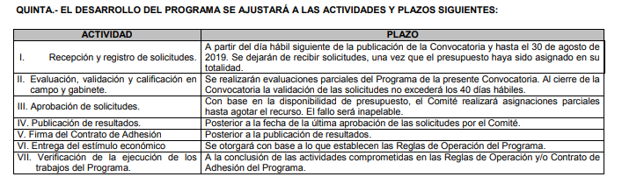
Ahora bien, no se omite señalar, que las documentales remitidas por EL SUJETO OBLIGADO por medio de las cuales pretende dar por atendido el requerimiento del particular, específicamente la solicitud única (FO-PB-501), de fecha veinte de marzo de dos mil diecinueve, del programa Reforestando EDOMEX y la solicitud única (FO-PB-501-A), de fecha veinte de marzo de dos mil diecinueve, del programa Plantaciones Forestales Comerciales-Reconversión Productiva, solicitadas por los Bienes Comunales de Xalatlaco, a través de su representante legal, se encuentran testadas, sin haberse remitido el Acuerdo del Comité de Transparencia correspondiente en la que se detallen los datos omitidos y las razones que llevaron al SUJETO OBLIGADO a realizarlo; por ello, ante la incerteza de este Órgano Garante respecto de la debida fundamentación y motivación, dichas documentales no pueden tener pos satisfecho el derecho del hoy RECURRENTE.
En mérito de lo expuesto, pese a que EL SUJETO OBLIGADO manifestó en su Informe Justificado que, para los apoyos respectivos, no se genera un proyecto ejecutivo para poder acceder a los mismos; lo cierto es que si existe una expresión documental que sirve como base para el otorgamiento de los apoyos referidos; toda vez que, como quedó asentado, se realiza por parte del SUJETO OBLIGADO un análisis y validación técnica y jurídica del expediente. Por ello, esta Autoridad estima que lo procedente es ordenar al SUJETO OBLIGADO haga entrega de la información relativa, en versión pública.
Ahora bien, por cuanto hace a la solicitud de acceso a la información, relativa al documento o documentos donde consten los recursos económicos depositados a los representantes de bienes comunales del municipio de Xalatlaco, Estado de México, en el año 2019, se advirtió que, si bien es cierto, que EL SUJETO OBLIGADO refirió que se depositaron $215,075 pesos y remitió un extracto de dos reportes de pagos mixtos de BBVA, en el que se advierten las referencias APOYO ECON 1ª MINIST PLANTAC y APOYO ECON PRORRIM G C NR 19, a nombre del representante legal de los bienes comunales de Xalatlaco, por los montos de $159,950.00 pesos y $55,125.00 pesos respectivamente, también, lo es que no fue satisfecho el derecho de acceso a la información ejercitado por el particular.
Lo anterior es así, puesto que la documentación remitida no está completa ya que sólo remitió un extracto, las documentales enviadas tienen múltiples datos testados que tienen el carácter de públicos, de manera enunciativa más no limitativa; tales como, números de contrato, de cuentas y clabes interbancarias del SUJETO OBLIGADO, además, no se remitió al Acta del Comité de Transparencia que avale las supuestas versiones públicas; por lo que, este Instituto determina que la respuesta se encuentra indebidamente fundada y motivada.
Respecto a la fundamentación y motivación es de señalar que el máximo tribunal del país ha establecido jurisprudencia respecto a qué debe entenderse por fundamentación y motivación, en los siguientes términos:
“FUNDAMENTACIÓN Y MOTIVACIÓN. La debida fundamentación y motivación legal, deben entenderse, por lo primero, la cita del precepto legal aplicable al caso, y por lo segundo, las razones, motivos o circunstancias especiales que llevaron a la autoridad a concluir que el caso particular encuadra en el supuesto previsto por la norma legal invocada como fundamento…” (Sic)
De tal manera que, en un acto de autoridad se surte la debida fundamentación cuando se cita el precepto legal aplicable al caso concreto y la debida motivación cuando se expresan las razones, motivos o circunstancias que tomó en cuenta la autoridad para adecuar el hecho a los fundamentos de derecho, sirviendo de sustento la diversa jurisprudencia dictada por el Poder Judicial de la Federación que sostiene que la finalidad de la fundamentación o motivación es la de explicar, justificar, posibilitar la defensa y comunicar la decisión de la autoridad:
“FUNDAMENTACIÓN Y MOTIVACIÓN. EL ASPECTO FORMAL DE LA GARANTÍA Y SU FINALIDAD SE TRADUCEN EN EXPLICAR, JUSTIFICAR, POSIBILITAR LA DEFENSA Y COMUNICAR LA DECISIÓN. El contenido formal de la garantía de legalidad prevista en el artículo 16 constitucional relativa a la fundamentación y motivación tiene como propósito primordial y ratio que el justiciable conozca el "para qué" de la conducta de la autoridad, lo que se traduce en darle a conocer en detalle y de manera completa la esencia de todas las circunstancias y condiciones que determinaron el acto de voluntad, de manera que sea evidente y muy claro para el afectado poder cuestionar y controvertir el mérito de la decisión, permitiéndole una real y auténtica defensa. Por tanto, no basta que el acto de autoridad apenas observe una motivación pro forma pero de una manera incongruente, insuficiente o imprecisa, que impida la finalidad del conocimiento, comprobación y defensa pertinente, ni es válido exigirle una amplitud o abundancia superflua, pues es suficiente la expresión de lo estrictamente necesario para explicar, justificar y posibilitar la defensa, así como para comunicar la decisión a efecto de que se considere debidamente fundado y motivado, exponiendo los hechos relevantes para decidir, citando la norma habilitante y un argumento mínimo pero suficiente para acreditar el razonamiento del que se deduzca la relación de pertenencia lógica de los hechos al derecho invocado, que es la subsunción.”(Sic)
Por lo cual, la fundamentación y motivación implica que, en el acto de autoridad, además de contenerse los supuestos jurídicos aplicables, debe de explicarse claramente por qué a través de la utilización de la norma se emitió el acto. De este modo, la persona que se siente afectada pueda impugnar la decisión, permitiéndole una real y auténtica defensa.
Precisado lo anterior, esta Autoridad analizó los extractos de los reportes de grupos pagos mixtos y advirtió que se encuentran testados datos públicos como lo son: el nombre del cliente (SUJETO OBLIGADO), contrato, número de registros, folio, número de pagos operados, importes por divisa de cargo cuentas y clabes interbancarias de éste, tipo de operación, montos, motivos, divisas, disponibilidad en cuenta, estado y descripción; información que es confidencial únicamente por lo que concierne a los particulares, no así del SUJETO OBLIGADO, toda vez que su publicidad abona a la transparencia y a la rendición de cuentas.
En esa virtud, este Instituto estima que es dable ordenar al SUJETO OBLIGADO remita nuevamente las documentales de referencia, de manera completa, dejando visibles los datos públicos contenidos en ellas y acompañadas del Acuerdo de Clasificación que emita su Comité de Transparencia, en el que funde y motive las versiones públicas, que se emitan para proteger los datos personales de particulares únicamente.
Dicho lo anterior, la información de la que se ordena su entrega contiene datos personales susceptibles de ser protegidos mediante su versión pública, situación que no implica que esta circunstancia opere en automático, sino que es necesario que el Comité de Transparencia del SUJETO OBLIGADO emita el Acuerdo de Clasificación correspondiente.
En el caso específico, la información solicitada contiene datos personales, que de hacerse públicos afectarían la intimidad y vida privada de determinadas personas; es por ello, que deben testarse al momento de la elaboración de versiones públicas.
Por cuanto hace al RFC de las personas físicas, constituye un dato personal, ya que se genera con caracteres alfanuméricos obtenidos a partir del nombre en mayúsculas sin acentos ni diéresis y la fecha de nacimiento de cada persona; es decir, la primera letra del apellido paterno; seguida de la primera letra Vocal del primer apellido; seguida de la primera letra del segundo apellido y por último la primera letra del nombre, posterior la fecha de nacimiento año/mes/día y finalmente la homoclave; la cual, para su obtención es necesario acreditar personalidad, fecha de nacimiento entre otros con documentos oficiales.
Al respecto, es aplicable el Criterio 19/17 de la Segunda Época, emitido por el INAI, que dice:
“Registro Federal de Contribuyentes (RFC) de personas físicas. El RFC es una clave de carácter fiscal, única e irrepetible, que permite identificar al titular, su edad y fecha de nacimiento, por lo que es un dato personal de carácter confidencial.
Resoluciones:
• RRA 0189/17. Morena. 08 de febrero de 2017. Por unanimidad. Comisionado Ponente Joel Salas Suárez.
• RRA 0677/17. Universidad Nacional Autónoma de México. 08 de marzo de 2017. Por unanimidad. Comisionado Ponente Rosendoevgueni Monterrey Chepov.
• RRA 1564/17. Tribunal Electoral del Poder Judicial de la Federación. 26 de abril de 2017. Por unanimidad. Comisionado Ponente Oscar Mauricio Guerra Ford.” (Sic)
(Énfasis añadido)
De lo anterior, se desprende que el RFC se vincula al nombre de su titular, lo que permite identificar la edad de la persona y fecha de nacimiento, en consecuencia determinar la identificación de dicha persona para efectos fiscales; por lo que, constituye un dato personal que concierne a una persona física identificada e identificable en términos de los artículos 3°, fracción IX, de la Ley de Transparencia y Acceso a la Información Pública del Estado de México y Municipios y 4°, fracción XI de la Ley de Protección de Datos Personales en Posesión de Sujetos Obligados del Estado de México y Municipios.
Por cuanto hace a la CURP, constituye un dato personal, ya que tiene como finalidad registrar a cada una de las personas que integran la población del país, con los datos que permitan certificar y acreditar fehacientemente su identidad, la cual servirá para identificarla de manera individual.
Lo anterior, tiene sustento en los artículos 86 y 91 de la Ley General de Población, la cual señala lo siguiente:
“Artículo 86. El Registro Nacional de Población tiene como finalidad registrar a cada una de las personas que integran la población del país, con los datos que permitan certificar y acreditar fehacientemente su identidad.
Artículo 91. Al incorporar a una persona en el Registro Nacional de Población, se le asignará una clave que se denominará Clave Única de Registro de Población. Esta servirá para registrarla e identificarla en forma individual.”
(Énfasis añadido)
Ahora bien, la CURP está integrada de 18 elementos representados por letras y números, que se generan a partir de los datos contenidos en un documento probatorio de identidad (acta de nacimiento, carta de naturalización o documento migratorio), la cual se integra de la primera letra del apellido paterno; seguida de la primera letra Vocal del primer apellido; seguida de la primera letra del segundo apellido y por último la primera letra del nombre; fecha de nacimiento año/mes/día; sexo; Entidad Federativa de nacimiento; consonantes internas del nombre y apellidos; un diferenciador de homonimia y siglo; y un digito verificador, que garantizan la correcta integración.
Al respecto, el INAI, a través del Criterio 18/17 de la Segunda Época, señala literalmente lo siguiente:
“Clave Única de Registro de Población (CURP). La Clave Única de Registro de Población se integra por datos personales que sólo conciernen al particular titular de la misma, como lo son su nombre, apellidos, fecha de nacimiento, lugar de nacimiento y sexo. Dichos datos, constituyen información que distingue plenamente a una persona física del resto de los habitantes del país, por lo que la CURP está considerada como información confidencial.
Resoluciones:
• RRA 3995/16. Secretaría de la Defensa Nacional. 1 de febrero de 2017. Por unanimidad. Comisionado Ponente Rosendoevgueni Monterrey Chepov.
• RRA 0937/17. Senado de la República. 15 de marzo de 2017. Por unanimidad. Comisionada Ponente Ximena Puente de la Mora.
• RRA 0478/17. Secretaría de Relaciones Exteriores. 26 de abril de 2017. Por unanimidad. Comisionada Ponente Areli Cano Guadiana.” (Sic)
(Énfasis añadido)
De lo anterior, se desprende que la CURP se encuentra vinculada al nombre y apellidos de la persona, lo que permite identificar fecha y lugar de nacimiento, así como el sexo; datos que únicamente le atañen a su titular, por lo que, ésta constituye un dato personal que concierne a una persona física identificada e identificable en términos de los artículos 2, fracción II de la Ley de Transparencia y Acceso a la Información Pública del Estado de México y Municipios y 4, fracción XI de la Ley de Protección de Datos Personales en Posesión de Sujetos Obligados del Estado de México y Municipios.
Por cuanto hace a las cuentas bancarias y clabes interbancarias, es de reiterar que dicha información es información confidencial únicamente por lo que concierne a los particulares, no así del SUJETO OBLIGADO, toda vez que su publicidad abona a la transparencia y a la rendición de cuentas.
En este sentido, es importante precisar que, de acuerdo al criterio 11/17 emitido por el INAI, las cuentas bancarias y/o clabes interbancarias de los Sujetos Obligados es información de carácter público.

“Criterio 11/17
Cuentas bancarias y/o CLABE interbancaria de sujetos obligados que reciben y/o transfieren recursos públicos, son información pública. La difusión de las cuentas bancarias y claves interbancarias pertenecientes a un sujeto obligado favorece la rendición de cuentas al transparentar la forma en que se administran los recursos públicos, razón por la cual no pueden considerarse como información clasificada.
Resoluciones:
• RRA 0448/16. NOTIMEX, Agencia de Noticias del Estado Mexicano. 24 de agosto de 2016. Por unanimidad. Comisionado Ponente Joel Salas Suárez.
• RRA 2787/16. Colegio de Postgraduados. 01 de noviembre de 2016. Por unanimidad. Comisionado Ponente Francisco Javier Acuña Llamas.
• RRA 4756/16. Instituto Mexicano del Seguro Social. 08 de febrero de 2017. Por unanimidad. Comisionado Ponente Oscar Mauricio Guerra Ford.” (Sic)
Caso contrario a los particulares, como lo refiere el criterio 10/17 emitido por el INAI, que es del tenor literal siguiente:
Cuentas bancarias y/o CLABE interbancaria de personas físicas y morales privadas. El número de cuenta bancaria y/o CLABE interbancaria de particulares es información confidencial, al tratarse de un conjunto de caracteres numéricos utilizados por los grupos financieros para identificar las cuentas de sus clientes, a través de los cuales se puede acceder a información relacionada con su patrimonio y realizar diversas transacciones; por tanto, constituye información clasificada con fundamento en los artículos 116 de la Ley General de Transparencia y Acceso a la Información Pública y 113 de la Ley Federal de Transparencia y Acceso a la Información Pública.
Resoluciones:
RRA 1276/16 Grupo Aeroportuario de la Ciudad de México. S.A. de C.V. 01 de noviembre de 2016. Por unanimidad. Comisionada Ponente Areli Cano Guadiana.
RRA 3527/16 Servicio de Administración Tributaria. 07 de diciembre de 2016. Por unanimidad. Comisionada Ponente Ximena Puente de la Mora. •
RRA 4404/16 Partido del Trabajo. 01 de febrero de 2017. Por unanimidad. Comisionado Ponente Francisco Acuña Llamas.
Por lo tanto, la entrega de documentos, en su versión pública, debe acompañarse necesariamente del Acuerdo del Comité de Transparencia que la sustente, en el que se expongan los fundamentos y razonamientos que llevaron al SUJETO OBLIGADO a testar, suprimir o eliminar datos de dicho soporte documental, ya que no hacerlo implica que lo entregado no es legal ni formalmente una versión pública, sino más bien una documentación ilegible, incompleta o tachada; pues no señalar las razones por las que no se aprecian determinados datos, ya sea porque se testan o suprimen, deja al solicitante en estado de incertidumbre, al no conocer o comprender por qué no aparecen en la documentación respectiva, es decir, si no se exponen de manera puntual las razones de ello se estaría violentando desde un inicio el derecho de acceso a la información del solicitante.
Ahora bien, por cuanto hace a aquellas documentales que por su propia y especial naturaleza tengan el carácter de privadas, tales como: identificaciones oficiales, Claves Únicas de Registro de Población, documentos que acrediten la legal propiedad o posesión de los bienes inmuebles, las actas de asamblea de ejido y comunidades, o bien, los Registros Federales de Contribuyentes; EL SUJETO OBLIGADO, en términos del artículo 143 de la Ley de Transparencia y Acceso a la Información Pública del Estado de México y Municipios, deberá proceder a clasificar la información requerida mediante las formalidades de Ley, es decir, que su Comité de Transparencia emita el Acuerdo de Clasificación correspondiente debidamente fundado y motivado, en términos de los numerales 49, fracción VIII y 132, fracción II de la Ley de Transparencia y Acceso a la Información Pública del Estado de México y Municipios; así como, los numerales Cuarto al Octavo, Décimo, Décimo Primero, Quincuagésimo y Quincuagésimo Tercero de los Lineamientos Generales en materia de Clasificación y Desclasificación de la Información, así como para la elaboración de Versiones Públicas, que literalmente expresan:

Ley de Transparencia y Acceso a la Información Pública del Estado de México y Municipios
“Artículo 49. Los Comités de Transparencia tendrán las siguientes atribuciones:
VIII. Aprobar, modificar o revocar la clasificación de la información;
Artículo 132. La clasificación de la información se llevará a cabo en el momento en que:
[…]
II. Se determine mediante resolución de autoridad competente; o
Lineamientos Generales en materia de Clasificación y Desclasificación de la Información, así como para la elaboración de Versiones Públicas
“Cuarto. Para clasificar la información como reservada o confidencial, de manera total o parcial, el titular del área del sujeto obligado deberá atender lo dispuesto por el Título Sexto de la Ley General, en relación con las disposiciones contenidas en los presentes lineamientos, así como en aquellas disposiciones legales aplicables a la materia en el ámbito de sus respectivas competencias, en tanto estas últimas no contravengan lo dispuesto en la Ley General.
Los sujetos obligados deberán aplicar, de manera estricta, las excepciones al derecho de acceso a la información y sólo podrán invocarlas cuando acrediten su procedencia.
Quinto. La carga de la prueba para justificar toda negativa de acceso a la información, por actualizarse cualquiera de los supuestos de clasificación previstos en la Ley General, la Ley Federal y leyes estatales, corresponderá a los sujetos obligados, por lo que deberán fundar y motivar debidamente la clasificación de la información ante una solicitud de acceso o al momento en que generen versiones públicas para dar cumplimiento a las obligaciones de transparencia, observando lo dispuesto en la Ley General y las demás disposiciones aplicables en la materia.
Sexto. Los sujetos obligados no podrán emitir acuerdos de carácter general ni particular que clasifiquen documentos o expedientes como reservados, ni clasificar documentos antes de que se genere la información o cuando éstos no obren en sus archivos.
La clasificación de información se realizará conforme a un análisis caso por caso, mediante la aplicación de la prueba de daño y de interés público.
Séptimo. La clasificación de la información se llevará a cabo en el momento en que:
I. Se reciba una solicitud de acceso a la información;
II. Se determine mediante resolución de autoridad competente, o
III. Se generen versiones públicas para dar cumplimiento a las obligaciones de transparencia previstas en la Ley General, la Ley Federal y las correspondientes de las entidades federativas.
Los titulares de las áreas deberán revisar la clasificación al momento de la recepción de una solicitud de acceso a la información, para verificar si encuadra en una causal de reserva o de confidencialidad.
Octavo. Para fundar la clasificación de la información se debe señalar el artículo, fracción, inciso, párrafo o numeral de la ley o tratado internacional suscrito por el Estado mexicano que expresamente le otorga el carácter de reservada o confidencial.
Para motivar la clasificación se deberán señalar las razones o circunstancias especiales que lo llevaron a concluir que el caso particular se ajusta al supuesto previsto por la norma legal invocada como fundamento.
En caso de referirse a información reservada, la motivación de la clasificación también deberá comprender las circunstancias que justifican el establecimiento de determinado plazo de reserva.
Tratándose de información clasificada como confidencial respecto de la cual se haya determinado su conservación permanente por tener valor histórico, ésta conservará tal carácter de conformidad con la normativa aplicable en materia de archivos.
Los documentos contenidos en los archivos históricos y los identificados como históricos confidenciales no serán susceptibles de clasificación como reservados.
Décimo. Los titulares de las áreas, deberán tener conocimiento y llevar un registro del personal que, por la naturaleza de sus atribuciones, tenga acceso a los documentos clasificados. Asimismo, deberán asegurarse de que dicho personal cuente con los conocimientos técnicos y legales que le permitan manejar adecuadamente la información clasificada, en los términos de los Lineamientos para la Organización y Conservación de Archivos.
En ausencia de los titulares de las áreas, la información será clasificada o desclasificada por la persona que lo supla, en términos de la normativa que rija la actuación del sujeto obligado.
Décimo primero. En el intercambio de información entre sujetos obligados para el ejercicio de sus atribuciones, los documentos que se encuentren clasificados deberán llevar la leyenda correspondiente de conformidad con lo dispuesto en el Capítulo VIII de los presentes lineamientos.
[…]

CAPÍTULO VIII
DE LA LEYENDA DE CLASIFICACIÓN
Quincuagésimo. Los titulares de las áreas de los sujetos obligados podrán utilizar los formatos contenidos en el presente Capítulo como modelo para señalar la clasificación de documentos o expedientes, sin perjuicio de que establezcan los propios.
[…]
Quincuagésimo tercero. El formato para señalar la clasificación parcial de un documento, es el siguiente:
 | Concepto | Dónde:
Sello oficial o logotipo del sujeto obligado | Fecha de clasificación | Se anotará la fecha en la que el Comité de Transparencia confirmó la clasificación del documento, en su caso.
Sello oficial o logotipo del sujeto obligado | Área | Se señalará el nombre del área del cual es titular quien clasifica.
Sello oficial o logotipo del sujeto obligado | Información reservada | Se indicarán, en su caso, las partes o páginas del documento que se clasifican como reservadas. Si el documento fuera reservado en su totalidad, se anotarán todas las páginas que lo conforman. Si el documento no contiene información reservada, se tachará este apartado.
Sello oficial o logotipo del sujeto obligado | Periodo de reserva | Se anotará el número de años o meses por los que se mantendrá el documento o las partes del mismo como reservado.
Sello oficial o logotipo del sujeto obligado | Fundamento legal | Se señalará el nombre del ordenamiento, el o los artículos, fracción(es), párrafo(s) con base en los cuales se sustente la reserva.
Sello oficial o logotipo del sujeto obligado | Ampliación del periodo de reserva | En caso de haber solicitado la ampliación del periodo de reserva originalmente establecido, se deberá anotar el número de años o meses por los que se amplía la reserva.
Sello oficial o logotipo del sujeto obligado | Confidencial | Se indicarán, en su caso, las partes o páginas del documento que se clasifica como confidencial. Si el documento fuera confidencial en su totalidad, se anotarán todas las páginas que lo conforman. Si el documento no contiene información confidencial, se tachará este apartado.
Sello oficial o logotipo del sujeto obligado | Fundamento legal | Se señalará el nombre del ordenamiento, el o los artículos, fracción(es), párrafo(s) con base en los cuales se sustente la confidencialidad.
Sello oficial o logotipo del sujeto obligado | Rúbrica del titular del área | Rúbrica autógrafa de quien clasifica.
Sello oficial o logotipo del sujeto obligado | Fecha de desclasificación | Se anotará la fecha en que se desclasifica el documento.
Sello oficial o logotipo del sujeto obligado | Rúbrica y cargo del servidor público | Rúbrica autógrafa de quien desclasifica.
…” (Énfasis Añadido)
En razón de lo anteriormente expuesto, este Instituto estima que las razones o motivos de inconformidad hechos valer por EL RECURRENTE devienen parcialmente fundados y suficientes para MODIFICAR la respuesta del SUJETO OBLIGADO y ordenar que haga entrega de la información descrita en el presente Considerando.
Así, con fundamento en lo prescrito en los artículos 5, párrafos vigésimo segundo, vigésimo tercero y vigésimo cuarto, fracciones IV y V, de la Constitución Política del Estado Libre y Soberano de México, y los artículos 2, fracción II, 9, 29, 36, fracciones I y II, 176, 178, 179, 181, 185, fracción I, 186, 188 y 192, fracción III de la Ley de Transparencia y Acceso a la Información Pública del Estado de México y Municipios, este Pleno:
RESUELVE
- Resultan parcialmente fundadas las razones o motivos de inconformidad hechas valer por EL RECURRENTE, en términos del Considerando QUINTO de la presente resolución.
- Se MODIFICA la respuesta del SUJETO OBLIGADO y se ordena atienda la solicitud de información pública 00045/PROBOSQUE/IP/2019 y haga entrega, al RECURRENTE, vía EL SAIMEX y en el correo electrónico señalado para tales efectos, en términos del Considerando QUINTO de la presente resolución, en versión pública, de lo siguiente:
“El soporte documental que sirvió de base para el otorgamiento de los programas referidos en la respuesta del SUJETO OBLIGADO; así como, los documentos donde conste la entrega de los apoyos económicos remitidos en respuesta, debidamente testados.
Debiendo notificar al RECURRENTE el Acuerdo de Clasificación de la información que emita el Comité de Transparencia con motivo de las versiones públicas.”
- Notifíquese al Titular de la Unidad de Transparencia del SUJETO OBLIGADO para que, conforme a los artículos 186, último párrafo y 189, párrafo segundo de la Ley de Transparencia y Acceso a la Información Pública del Estado de México y Municipios, dé cumplimiento a lo ordenado dentro del plazo de diez días hábiles, debiendo informar a este Instituto en un plazo de tres días hábiles siguientes sobre el cumplimiento dado a la resolución.
- Notifíquese al RECURRENTE la presente resolución, vía SAIMEX y correo electrónico.
- Hágase del conocimiento del RECURRENTE que, de conformidad con lo establecido en el artículo 196 de la Ley de Transparencia y Acceso a la Información Pública del Estado de México y Municipios, podrá impugnarla vía Juicio de Amparo en los términos de las leyes aplicables.
Se dejan a salvo los derechos del RECURRENTE, a efecto de que de considerarlo pertinente realice las solicitudes de información que a su derecho convengan.
ASÍ LO RESUELVE, POR UNANIMIDAD DE VOTOS, EL PLENO DEL INSTITUTO DE TRANSPARENCIA, ACCESO A LA INFORMACIÓN PÚBLICA Y PROTECCIÓN DE DATOS PERSONALES DEL ESTADO DE MÉXICO Y MUNICIPIOS, CONFORMADO POR LOS COMISIONADOS ZULEMA MARTÍNEZ SÁNCHEZ; EVA ABAID YAPUR; JOSÉ GUADALUPE LUNA HERNÁNDEZ EMITIENDO VOTO PARTICULAR, JAVIER MARTÍNEZ CRUZ Y LUIS GUSTAVO PARRA NORIEGA (CON AUSENCIA JUSTIFICADA); EN LA CUADRAGÉSIMA CUARTA SESIÓN ORDINARIA CELEBRADA EL VEINTISIETE DE NOVIEMBRE DE DOS MIL DIECINUEVE, ANTE EL SECRETARIO TÉCNICO DEL PLENO, ALEXIS TAPIA RAMÍREZ.
Zulema Martínez Sánchez
Comisionada Presidenta
(RÚBRICA)

Eva Abaid Yapur  Comisionada  (RÚBRICA) | José Guadalupe Luna Hernández  Comisionado  (RÚBRICA)
Javier Martínez Cruz  Comisionado  (RÚBRICA) | Luis Gustavo Parra Noriega  Comisionado  (Ausencia Justificada)
Alexis Tapia Ramírez
Secretario Técnico del Pleno
(RÚBRICA)

Esta hoja corresponde a la resolución de fecha veintisiete de noviembre de dos mil diecinueve, emitida en el recurso de revisión número 07632/INFOEM/IP/RR/2019.
YSM/CBO

De conformidad con la información publicada por EL SUJETO OBLIGADO en su Portal de Información Pública de Oficio Mexiquense (IPOMEX), ubicable en la siguiente liga electrónica: https://www.ipomex.org.mx/ipo3/lgt/indice/PROBOSQUE/art_92_vii/1/0/36723.web
De conformidad con la publicación de la Real Academia de la Lengua Española, Diccionario panhispánico de dudas, publicado en el año 2005, ubicable en la siguiente liga electrónica: http://lema.rae.es/dpd/srv/search?id=7wb3ECfmhD6reWjGRa
De conformidad con la información publicada por EL SUJETO OBLIGADO, en la siguiente liga electrónica: http://probosque.edomex.gob.mx/reforestando_edomex
Se destaca que, de conformidad con lo dispuesto por el artículo 9, fracción I de la Ley de Transparencia y Acceso a la Información Pública del Estado de México y Municipios, este Instituto debe regir su funcionamiento bajo el principio de certeza, el cual otorga seguridad y certidumbre jurídica a los particulares, en virtud de que permite conocer si las acciones del Instituto son apegadas a derecho y garantiza que los procedimientos sean completamente verificables, fidedignos y confiables.
Análisis que se abordará en líneas posteriores y que se tiene por reproducido como si a la letra se insertase.

